

**每日市场报告**

**2024年3月29日** 

 **市场综述**

截至3月29日，美国三大股指收盘涨跌不一，道指涨0.12%，标普500指数涨0.11%报5254.35点，均创历史收盘新高，纳指跌0.12%。美元指数涨0.23%报104.54，非美货币多数下跌，离岸人民币对美元跌80个基点报7.2621。国际油价全线上涨，美油5月合约涨2.16%，报83.11美元/桶。布油6月合约涨1.94%，报87.07美元/桶。国际贵金属期货普遍收涨，LME期铜涨0.25%报8872美元/吨，COMEX黄金期货涨1.9%报2254.8美元/盎司，COMEX白银期货涨1.41%报25.1美元/盎司。ICE 5月原糖期货合约收涨1.50%，结算价报22.52美分/磅。ICE 5月期棉期货合约收涨0.7%，结算价报91.38美分/磅。

图表1：全球主要股指涨跌幅

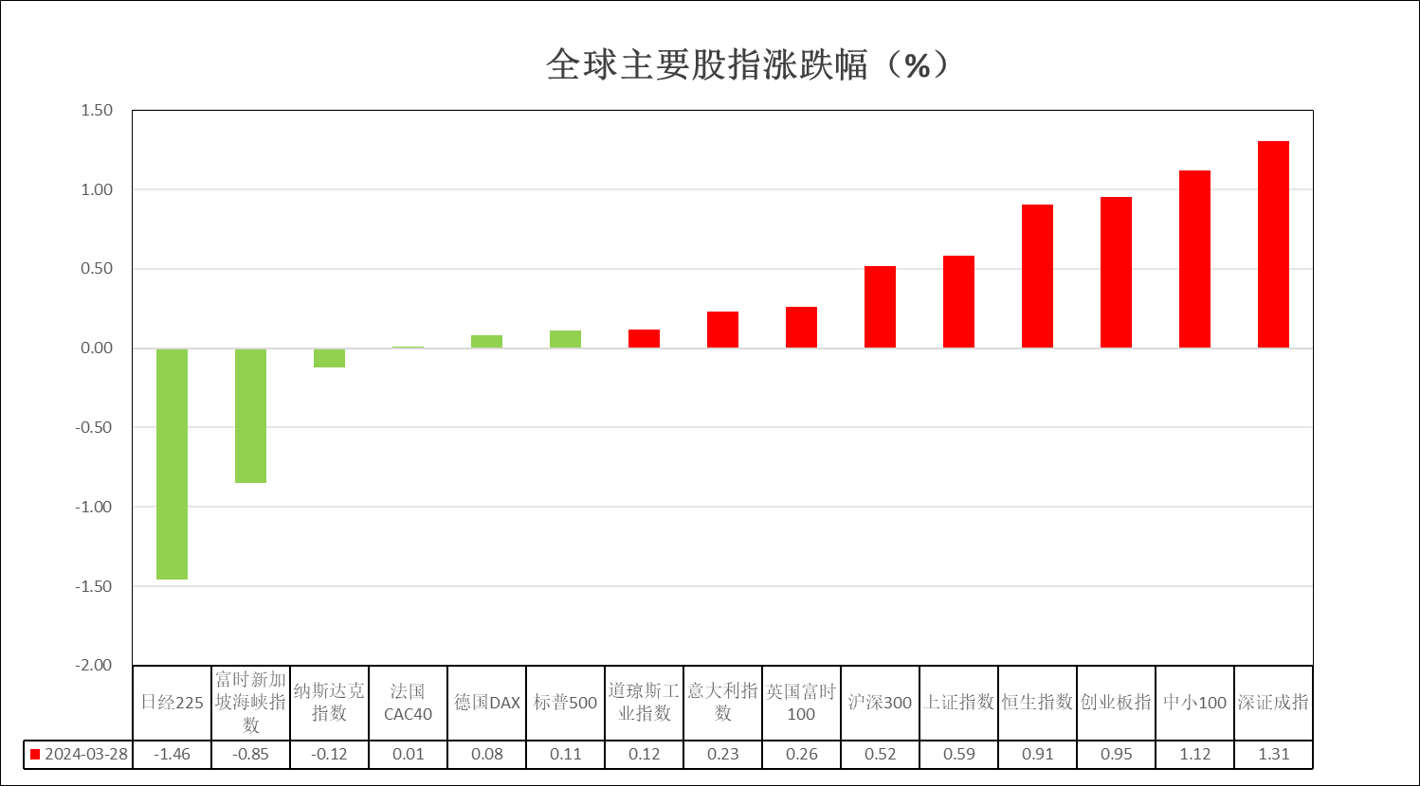

资料来源：公开资料整理、瑞达国际

 **消息回顾**

【美国截至3月23日当周初请失业金人数21.0万人，预期21.2万人，前值21.0万人。】

【美国2023年第四季度实际GDP年化季率终值升3.4%，预期升3.2%，修正值升3.2%，初值升3.3%，三季度终值升4.9%；消费者支出年化季率终值3.3%，预期升3.0%，修正值升3.0%，初值升2.8%，第三季度终值升3.1%。】

【美国2023年第四季度核心PCE物价指数年化季率终值升2.0%，预期升2.1%，修正值升2.1%，初值升2.0%，第三季度终值升2.0%；PCE物价指数年化季率终值升1.8%，修正值升1.8%，初值升1.7%，第三季度终值升2.6%。】

【美国3月芝加哥PMI为41.4，为2023年5月以来新低，预期46，前值44。】

【美国3月一年期通胀率预期2.9%，预期3.1%，前值3.0。】

【美国2月季调后成屋签约销售指数环比升1.6%，预期升1.5%，前值降4.9%；同比降2.2%，前值降6.8%。】

【加拿大1月季调后GDP同比升0.9%，预期升0.8%，前值升1.1%；环比升0.6%，预期升0.4%，前值持平。】

【欧元区2月季调后货币供应M3同比升0.2%，预期升0.3%，前值升0.1%；三个月货币供应M3同比升0.2%，前值降0.2%。】

【欧洲央行管委维勒鲁瓦：或于今年春季开始适度降息，过晚降息将有经济风险。】

【德国3月季调后失业率5.9%，预期5.9%，前值5.9%；季调后失业人数增加0.4万人，预期增加1万人，前值增加1.1万人。】

【日本2月工业产出环比初值降0.1%，预期增1.4%，前值降6.70%；同比降3.4%，预期降2.7%，前值降1.5%。日本2月零售销售同比增4.6%，预期增3%，前值增2.3%；环比增1.5%，预期增0.6%，前值增0.8%。】

【英国2023年第四季度GDP终值同比降0.2%，预期降0.2%，前值升0.3%；环比降0.3%，预期降0.3%，前值降0.1%；经常帐赤字211.77亿英镑，预期赤字214亿英镑，前值赤字171.75亿英镑。】

【波罗的海干散货指数报1821点，下跌1.3%，连跌八日。】

 **今日关注**

|  |  |  |
| --- | --- | --- |
| **时间** | | **数据/事件** |
| **2024/3/29** | **15：45** | 法国2月PPI、3月CPI |
| **2024/3/29** | **18：00** | 意大利3月CPI |
| **2024/3/29** | **20：30** | 美国2月核心PCE物价指数、个人支出 |
| **2024/3/29** | **20：30** | 美国2月零售库存、批发库存、商品贸易帐 |
| **次日** | **03：30** | CFTC公布周度持仓报告 |

 **观点汇总**

**美元指数**

截至周五，美元指数涨0.23%报104.54，非美货币多数下跌，欧元兑美元跌0.37%报1.0788，英镑兑美元跌0.12%报1.2625，澳元兑美元跌0.28%报0.6516，美元兑日元涨0.05%报151.38。昨日公布的美国四季度GDP增速由3.2%上修至3.4%，同时消费者支出水平同样由3%上调至3.3%，体现整体经济韧性或超市场预期。然而同于昨日公布的美国四季度核心PCE数据录得2%，低于预期的2.1%，进而使市场对通胀水平的担忧有所缓解，长端美债收益率有所下跌。往后看，短期内受美国与非美国家利差尚存影响，美元指数或持续得到一定支撑。

图2：欧元兑美元主力合约走势图

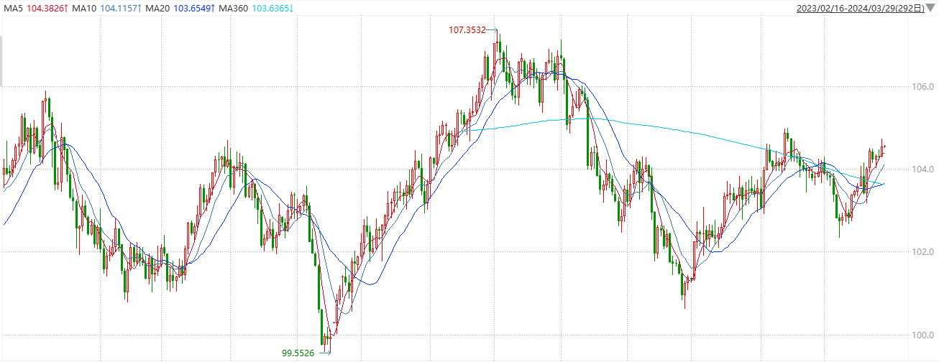

资料来源：wind、瑞达国际

**S&P500**

截至3月29日，标普500指数收涨0.11%至5254.35点；迷你标普500主力合约收跌0.08%至5308.25点。美股周四收盘涨跌不一，道指与标普500指数创收盘历史新高。三大股指在3月份和第一季度均录得涨幅，标普500指数录得五年来的最好第一季度表现。美国四季度GDP增幅上修为3.4%，预示经济增长稳健。市场焦点转移至周五的PCE通胀数据。策略上，逢低试多。详细支撑阻力位请见图表3。

图3：S&P500走势图

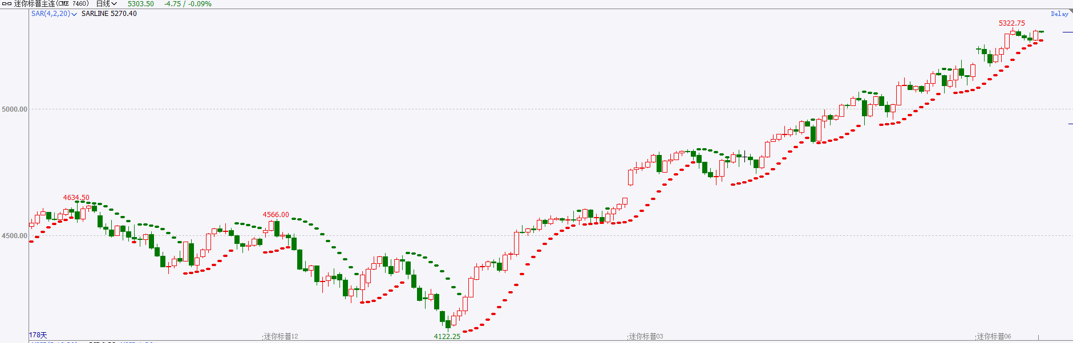

资料来源：wind、瑞达国际

**富时中国A50**

截至3月28日，富时中国A50指数收跌0.14%至12091.98点；新交所富时A50期指主力合约收涨0.07%至12120点。离岸人民币波动放大，叠加短线资金获利兑现，市场做多情绪近日明显降温。基本面上，政策平稳落地、与市场预期一致，财政政策力度中性、房地产延续弱势、经济持续修复但结构性改善仍需时间。策略上，短线观望为主。详细支撑阻力位请见图表4。

图4：富时中国A50指数走势图

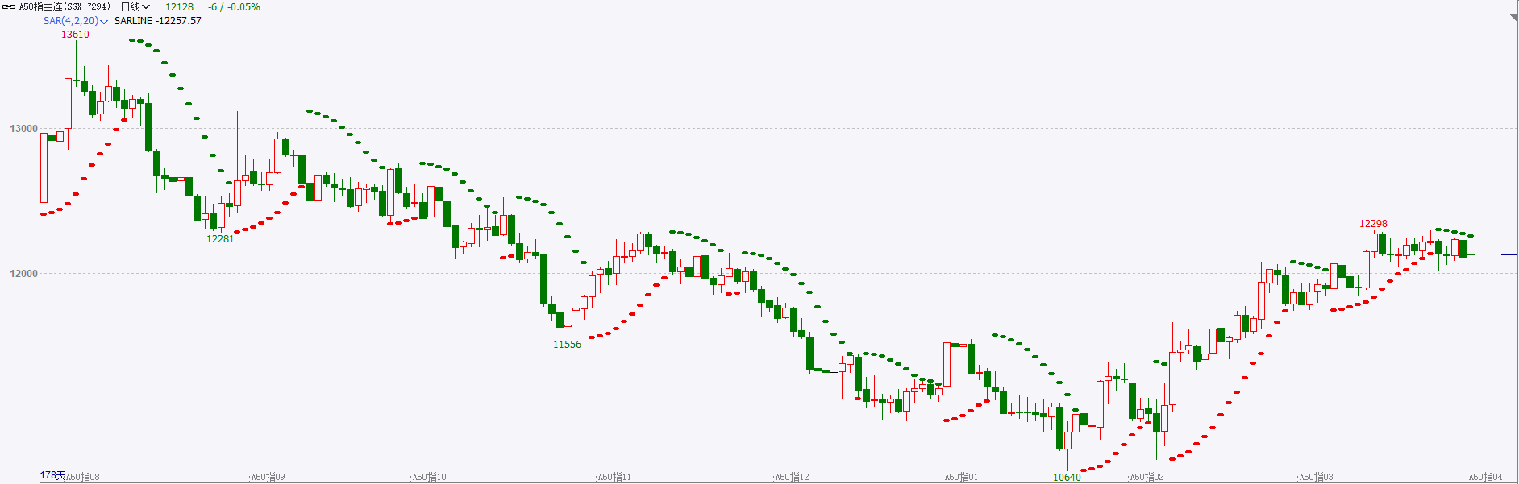

资料来源：wind、瑞达国际

**铜**

隔夜美元指数震荡偏强，交投于104.53。基准的10年期美债收益率一度失守4.2%关口，最终收报4.206%，对美联储政策利率最敏感的2年期美债收益率收报4.628%。

库存方面：截至3月28日，LME铜库存为112475吨，环比-625吨。3月22日当周，上海期货交易所阴极铜库存为285090吨，周环比-1305吨。

外盘持仓方面：根据CFTC公布的最新数据显示，截止至3月19日当周，非商业多头持仓124316手，空头92391手，净多持仓31925手，较上周净多增加26498手。

隔夜COMEX铜宽幅震荡，其中2405合约报收4.012美元/磅，涨跌幅+0.3%。国际方面，美国3月密歇根大学消费者信心指数终值79.4，预期76.5，初值76.5，2月终值76.9；3月一年期通胀率预期2.9%，预期3.1%，前值3.0%。消费信心的提振及预期通胀的回落，在一定程度上反映了美国经济较强韧性，降息时点或有滞后的可能，美元近期偏强。国内方面，国务院总理李强在国务院推动大规模设备更新和消费品以旧换新工作视频会议上强调，扎实推动大规模设备更新和消费品以旧换新，促进经济转型升级和城乡居民生活品质提升。基本面上，供给端1-2月表观消费量整体小幅下降，加之铜矿端的偏紧供应会致使冶炼厂减产预期提升，需求上来看，下游铜材加工厂对精铜的价格接受度和外采情况或因价格的走高而有所影响。整体来看，宏观环境呈现偏暖局面，供给预期偏紧，而需求在政策指引下预期提振。操作上，建议COMEX铜2405合约轻仓逢低短多交易，注意交易节奏及风险控制。

图5：COMEX铜日线走势图

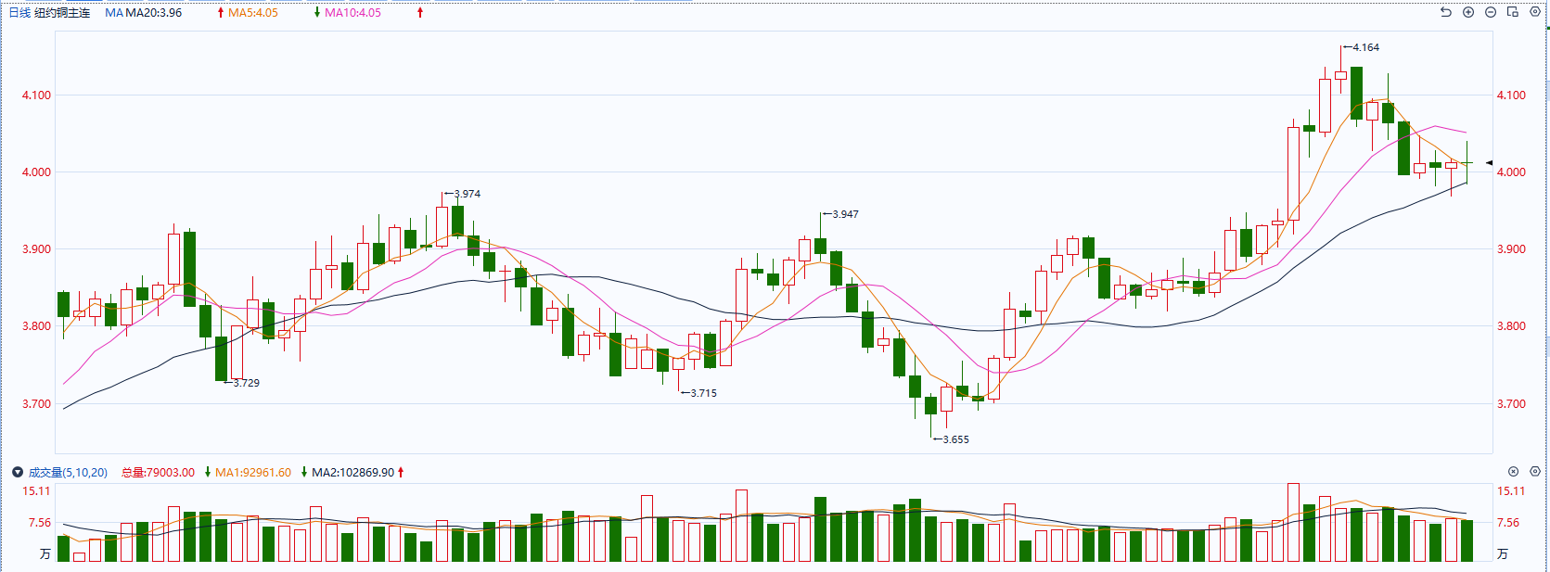

资料来源：wind、瑞达国际

**黄金**

消息面：昨日公布的美国四季度GDP增速由3.2%上修至3.4%，同时消费者支出水平同样由3%上调至3.3%，体现整体经济韧性或超市场预期。然而同于昨日公布的美国四季度核心PCE数据录得2%，低于预期的2.1%，进而使市场对通胀水平的担忧有所缓解，长端美债收益率有所下跌。

外盘持仓方面：截至3月28日，SPDR Gold Trust黄金ETF持仓量为830.15吨，较上一交易日持平。

往后看，短期内受美国与非美国家利差尚存影响，美元指数或持续得到一定支撑，人民币汇率或将相对承压，内盘贵金属在汇率水平大概率持续走弱的影响下或持续得到提振。操作上建议，日内逢低做多，请投资者注意风险控制。

图6：COMEX黄金日线走势图

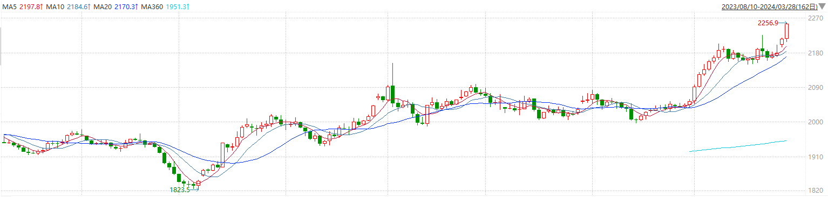

资料来源：wind、瑞达国际

**原油**

美国能源信息署数据显示，由于原油进口增加和汽油需求低迷，上周美国原油和汽油库存意外增加，导致油价承压，但是原油库存增幅远低于美国石油学会预测增幅。  
　　瑞典北欧斯安银行分析师比亚内希尔德罗普表示,他预计美国原油库存增幅将低于正常水平，反映出全球原油供应出现轻微短缺。这可能会给布伦特原油带来支撑。  
　　上周美国炼油厂的产能利用率增长0.9个百分点，也支撑了原油价格。  
　　欧佩克联盟已经将每日200万桶的减产计划延长到了6月底，市场人士预期全球原油供应将会趋紧。几位欧佩克联盟的消息人士表示，下周欧佩克联盟在审查会议上不会对减产政策作出任何改变，因为事实证明减产政策已经奏效。  
　　第一季度原油价格上涨，也受益于乌克兰使用无人机袭击俄罗斯能源基础设施，中东地缘政治紧张局势。美国再资本公司合伙人约翰基多夫表示，乌克兰对俄罗斯能源基础设施的袭击，提振了全球原油供应趋紧的预期，有助于支撑油价。基多夫表示，乌克兰似乎没有理会拜登政府关于不要攻击俄罗斯能源基础设施的要求。  
　　美国能源服务公司贝克休斯表示，截至3月28日当周，美国石油和天然气钻机运营数量为621台，比一周前减少3台，这也是反应未来产量的先行指标。  
　　与此同时，美国经济第四季度增长速度高于早先预期。美国商务部经济分析局表示，2023年第四季度GDP年化增长率为3.4%，高于之前报告的3.2%。  
　　周四美国股市上涨，分析师称这表明预期收益强劲，反过来暗示美国经济异常强劲，有利于能源产品需求好于预期。  
　　美联储理事周三表示，通胀数据印证了美联储推迟削减利率的理由，但不排除在今年晚些时候降息的可能性。摩根大通分析师在一份报告中表示，市场一致认为美联储和欧洲央行将在六月份开始降息。降低利率通常会支撑经济增长和商品需求。

纽约商品期货交易所（NYMEX）的西德克萨斯中质原油（WTI）5月合约较上一交易日上涨1.82美元或2.24%，报83.07美元/桶，短期呈现高位震荡走势。支撑位：80.5；压力位：83.9。

图7：原油（WTI）

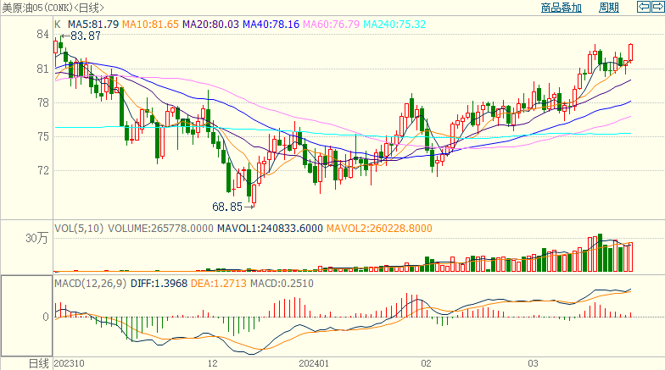

资料来源：wind、瑞达国际

**ICE原糖**

洲际期货交易所（ICE）原糖期货周四收高，由于巴西产区干旱影响仍存。交投最活跃的ICE 5月原糖期货合约收盘收涨0.33美分或1.50%，结算价每磅22.52美分。操作上，建议5月ICE原糖短期暂且观望。

图8：ICE原糖期货主力合约日走势图及支撑位、阻力位

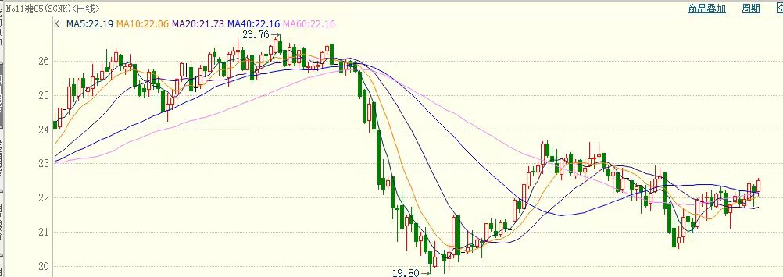

资料来源：wind、瑞达国际

**ICE棉花**

洲际交易所(ICE)棉花期货周四上涨，美国农业部种植意向报告预估低于预期。交投最活跃的ICE 5月期棉收涨0.61美分或0.7%，结算价报91.38分/磅。操作上，建议5月 ICE 期棉短期暂且观望为宜。

图9：ICE棉花期货主力合约日走势图及支撑位、阻力位

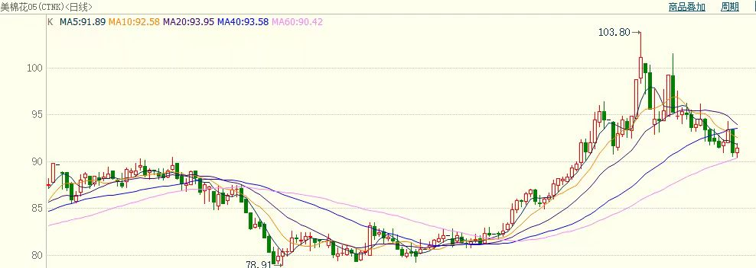

资料来源：wind、瑞达国际

△ 免责声明

此报告由瑞达国际所编制。本报告采用之资料及意见均相信可靠及准确，但本公司并不对各分析或有关资料之可 靠性及准确性作出全面性保证。本报告只供客户或读者作参考之用，客户或读者不应完全依靠本报告内容作为投资准 则。

本报告之资料及意见如有任何更改，恕不另行通知。本报告并非及并无意图构成任何作价或招揽进行买卖本报告 提及的商品。本公司不会对任何因依靠本报告作出任何买卖而引致之任何损失承担任何责任。



24小时客服电话： 00852 - 25342000/86 - 13603059885

24小时传真电话： 00852 - 25632368

客服邮箱： cs@ruida- int . com

客服QQ： 203195058/2938472186

网址：www. ruida- int . com

地址: 香港湾仔菲林明道8号大同大厦17楼05 - 06室